Ouder(p)raa(t)dje
Alweer één trimester zitten onze kinderen in hun nieuwe klas. In die tijd hebben wij ook niet stil gezeten.
Sinds begin oktober krijgen alle kinderen op dinsdag een stuk fruit (of groente) aangeboden op school. Dit wordt deels gesubsidieerd door de Vlaamse overheid en deels bekostigd door de ouderraad. Elke week staan onze lieve fruitschilouders paraat om het fruit te schillen en verdelen.
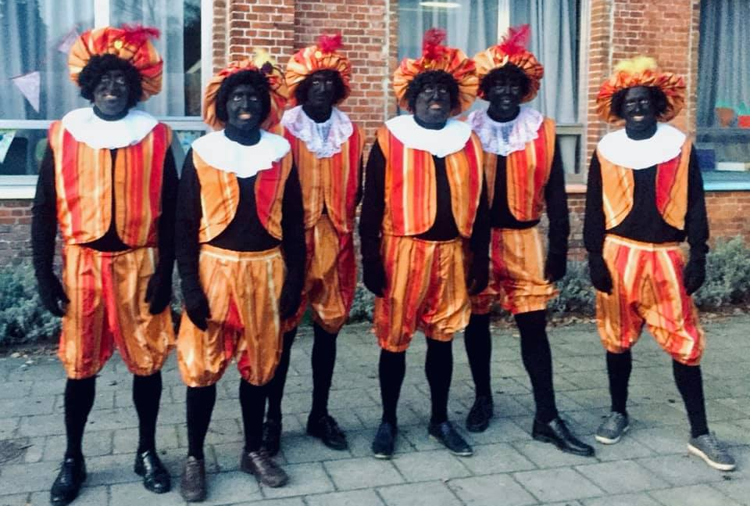
Ons paradepaardje, de “Halloweentocht”, ging met 778 inschrijvingen niet onopgemerkt voorbij. Een nieuw thema, leuke spelletjes en griezelige decoratie maakten dit evenement tot een spookachtig succes! De foto’s, genomen door fotoclub Brafodia, vindt u op onze facebookpagina “ORMaterDei”.
Ook de afgelopen weken stonden bol van de actie. Aan de Sint hadden we gevraagd of enkele van zijn pieten op huisbezoek konden gaan bij de brave kindjes van de kleuterklassen en het 1e leerjaar. Het grootouderfeest ondersteunen we telkens door de opbouw van het podium en bieden onze hulp aan bij het schenken van koffie en thee met overheerlijk gebak.

Ook zin om te smullen? Net voor de kerstvakantie starten we met onze jaarlijkse wafelslag. Onze kerststal zal tijdens de laatste weken van 2019 voor de nodige sfeer en gezelligheid zorgen.
Ondertussen zijn ook de voorbereidingen voor het schoolfeest en vele andere reeds gestart.
Wat doen we met de opbrengst van al onze acties? We investeren met veel plezier in groenere speelplaatsen met duurzame toestellen, zitbanken en tof buitenspeelgoed. Samen met de werkgroep “schoolverfraaiing” worden er allerlei ideeën verzameld die moeten leiden tot een mooi meerjarenplan voor beide speelplaatsen.
Dit alles is enkel mogelijk door de leuke hechte groep van de ouderraad en al onze helpende handen en sympathisanten. Zij verdienen allemaal een dikke pluim! Interesse om ons te helpen of hebt u goede ideeën dan horen wij dit graag via ormaterdei@gmail.com of bij een babbel aan de schoolpoort.

